《数字图像处理》实验报告八
姓名：顾凯琪 | 学号：226001624 | 班级：计算机2班
- 实验名称：图像分割

- 实验内容与目标
1. 加深对图像分割的理解
2. 掌握常用的边缘检测算法
3. 加深对图像压缩以及质量评价的理解
4. 了解图像压缩的步骤，掌握图像信息熵、质量评价等基本方法（PSNR，RMSE）
- 实验任务
1．输入并运行例程，观察边缘检测的效果；
2．在例程基础上，实现图像分割，并试比较Sobel边缘检测与LOG、Canny边缘检测的差异；
3. 以Evaluation_Reference图像为参考，对Evaluation_ToBeCompare图像进行质量评价（PSNR，RMSE）
4．撰写实验报告。
- 实验方法与过程简要介绍（请填入下面空白处）
1.边缘检测与图像分割实验
实验目标
通过不同方法（Sobel、Prewitt、Roberts、LoG、Canny等）实现图像的边缘检测，观察不同算法及参数对边缘提取效果的影响；同时了解阈值分割与区域生长分割方法，掌握图像分割的基本原理与应用。

实验方法
- Sobel边缘检测
  - 读取图像 image1.tif。
  - 使用 edge 函数分别基于 Sobel 算子，采用自动阈值和指定阈值，进行垂直、水平及综合方向的边缘检测。
  - 显示不同阈值和方向下的检测结果。
- 方向边缘检测
  - 利用自定义滤波掩模计算45度和-45度方向的边缘响应，设置阈值进行二值化，显示单方向及合成边缘结果。
- Prewitt边缘检测
  - 读取图像，采用 Prewitt 算子，分别进行垂直方向和水平垂直综合边缘检测，使用自动和指定阈值。
- Roberts边缘检测
  - 类似 Prewitt，使用 Roberts 算子检测边缘，观察不同阈值下的效果。
- LoG和Canny边缘检测对比
  - 使用默认参数的 LoG 和 Canny 算子进行边缘检测。
  - 使用手动设置的参数优化边缘检测效果，比较结果差异。
- 阈值分割
  - 读取图像 image2.tif，通过迭代法计算图像的最佳阈值，进行二值化分割，显示结果。
- 区域生长分割
  - 对 image1.tif 进行区域生长分割，设置种子点及阈值。
  - 分别显示种子点图像、阈值测试图像及最终分割结果。

实验现象与分析
- Sobel算子：自动阈值时边缘清晰，但部分细节可能丢失；指定阈值能控制边缘数量，垂直和水平掩模对不同方向边缘响应敏感。
- 方向边缘检测：自定义掩模成功提取45度及-45度方向边缘，合成图像能更完整地表现复杂边缘结构。
- Prewitt和Roberts算子：与Sobel相比，Prewitt边缘检测结果较为平滑，Roberts响应较弱且边缘更细，适合细节检测。
- LoG与Canny比较：LoG对噪声较敏感，边缘检测结果较粗；Canny具有较好的噪声抑制和边缘连续性，适合细节丰富的图像。
- 阈值分割：迭代法自动确定阈值，二值化效果良好，能将目标区域与背景有效区分。
- 区域生长分割：基于种子点的连通性分析，实现较为精准的区域提取，分割结果符合预期。

2.图像分割与边缘检测实验
实验目标
在现有边缘检测例程基础上，实现图像分割，并比较 Sobel、LoG 和 Canny 三种边缘检测方法的效果差异。

实验方法
[1]. 读取待处理图像（如 image1.tif）。
[2]. 使用 MATLAB 提供的 edge 函数，采用 Sobel、LoG、Canny 三种方法分别进行边缘检测。
[3]. 对边缘检测结果进行可视化比较。
[4]. 利用边缘结果实现简单图像分割：将边缘检测结果作为掩模（Mask），从原图中提取目标区域。
[5]. 观察三种算法在边缘检测精度、连续性和噪声鲁棒性上的差异。

实验现象与分析
- Sobel 算子：
  - 计算简单，对噪声较敏感；
  - 边缘检测效果一般，边缘不够细腻；
  - 有时边缘不连续。
- LoG（拉普拉斯高斯）算子：
  - 引入高斯滤波，具备一定的平滑能力；
  - 抑制部分噪声，边缘较光滑；
  - 检测结果相比 Sobel 更清晰，细节更丰富。
- Canny 算子：
  - 多阶段处理，包含平滑、梯度计算、非极大值抑制和双阈值处理；
  - 对噪声鲁棒性强，边缘细且连续；
  - 检测结果最为理想，但计算复杂度较高。

3.图像质量评价
实验目标
基于给定的参考图像 Evaluation_Reference，对待评价图像 Evaluation_ToBeCompare 进行质量评价，计算其峰值信噪比（PSNR）和均方根误差（RMSE），以量化图像的失真程度和质量差异。

实验方法
[1]. 读取参考图像 Evaluation_Reference 和待比较图像 Evaluation_ToBeCompare，确保两者大小一致。
[2]. 将图像转换为双精度格式，方便数值计算。
[3]. 计算均方根误差（RMSE）：图像像素误差的平方根均值，用于衡量像素级的误差大小。
[4]. 计算峰值信噪比（PSNR），反映图像质量，PSNR越高，图像质量越好。
[5]. 显示计算结果并进行简要分析。

实验现象与分析
- RMSE 越小说明两幅图像越相近，误差越小；
- PSNR 越大表示待评价图像与参考图像相似度越高，图像失真越小；
- 结合 RMSE 和 PSNR 指标可以较全面评估图像的质量变化。
- 实验程序与程序注释（请填入下面空白处）
实验一
clc;
clear;
f = imread('image1.tif');

figure;

subplot(2,3,1);
imshow(f);
title('原始图像');

[gv1, tvertical] = edge(f,'sobel','vertical');
subplot(2,3,2);
imshow(gv1);
title('自动阈值垂直 Sobel');

[gv1, thorizontal] = edge(f,'sobel','horizontal');
subplot(2,3,3);
imshow(gv1);
title('自动阈值水平 Sobel');

gv2 = edge(f,'sobel',0.15,'vertical');
subplot(2,3,4);
imshow(gv2);
title('指定阈值垂直 Sobel');

gboth = edge(f,'sobel',0.15);
subplot(2,3,5);
imshow(gboth);
title('指定阈值水平+垂直 Sobel');

[gboth, tboth] = edge(f,'sobel');
subplot(2,3,6);
imshow(gboth);
title('自动阈值水平+垂直 Sobel');

实验二
w45 = [-2 -1 0; -1 0 1; 0 1 2];
g45 = imfilter(double(f),w45,'replicate');
T45 = 0.3 * max(abs(g45(:)));
g45_bin = g45 >= T45;

w_45 = [0 1 2; -1 0 1; -2 -1 0];
g_45 = imfilter(double(f), w_45, 'replicate');
T_45 = 0.3 * max(abs(g_45(:)));
g_45_bin = g_45 >= T_45;

figure;

subplot(1,3,1);
imshow(g45_bin);
title('45度边缘');

subplot(1,3,2);
imshow(g_45_bin);
title('-45度边缘');

subplot(1,3,3);
imshow(g45_bin + g_45_bin);
title('45度 + -45度边缘');

实验三
clc;
clear;
f = imread('image1.tif');

figure;

subplot(2,2,1);
imshow(f);
title('原始图像');

[gv1, t_auto] = edge(f, 'prewitt', 'vertical');
subplot(2,2,2);
imshow(gv1);
title('自动阈值垂直Prewitt边缘');

gv2 = edge(f, 'prewitt', 0.15, 'vertical');
subplot(2,2,3);
imshow(gv2);
title('指定阈值0.15垂直Prewitt边缘');

gboth = edge(f, 'prewitt', 0.15);
subplot(2,2,4);
imshow(gboth);
title('指定阈值0.15水平+垂直Prewitt边缘');

实验四
clc;
clear;
f = imread('image1.tif');

figure;

subplot(2,2,1);
imshow(f);
title('原始图像');

[gv1, t_auto] = edge(f, 'roberts', 'vertical');
subplot(2,2,2);
imshow(gv1);
title('自动阈值垂直Roberts边缘');

gv2 = edge(f, 'roberts', 0.15, 'vertical');
subplot(2,2,3);
imshow(gv2);
title('指定阈值0.15垂直Roberts边缘');

gboth = edge(f, 'roberts', 0.15);
subplot(2,2,4);
imshow(gboth);
title('指定阈值0.15水平+垂直Roberts边缘');

实验五
clc;
clear;
f = imread('image1.tif');

figure;

subplot(3,2,1);
imshow(f);
title('原始图像');

[g_log_default, tlog] = edge(f, 'log');
subplot(3,2,2);
imshow(g_log_default);
title('[LoG]默认参数边缘检测结果');

[g_canny_default, tc] = edge(f, 'canny');
subplot(3,2,3);
imshow(g_canny_default);
title('[Canny]默认参数边缘检测结果');

[g_log_best, tlog] = edge(f, 'log', 0.003, 2.25);
subplot(3,2,4);
imshow(g_log_best);
title('[LoG]参数0.003,2.25边缘检测结果');

[g_canny_best, tc] = edge(f, 'canny', [0.04 0.10], 1.5);
subplot(3,2,6);
imshow(g_canny_best);
title('[Canny]参数[0.04 0.10],1.5边缘检测结果');

实验六
clc;
clear;
f = imread('image2.tif');

figure;

subplot(1,2,1);
imshow(f);
title('原始图像');

subplot(1,2,2);
imhist(f);
title('图像直方图');

T = 0.5 * (double(min(f(:))) + double(max(f(:))));
done = false;
while ~done
g = f >= T;
Tnext = 0.5 * (mean(f(g)) + mean(f(~g)));
done = abs(T - Tnext) < 0.5;
T = Tnext;
end
disp(['迭代法计算得到的阈值 T = ', num2str(T)]);

figure;
imshow(f <= T);
title('使用迭代方法得到的阈值分割结果');

实验七
clc;
clear;
f = imread('image1.tif');
if size(f,3) == 3
f = rgb2gray(f); % 如果是彩色图，转为灰度图
end

figure;
imshow(f);
title('原始图像');

% 设置种子点（用行列坐标，比如第50行第50列）
seed_row = 50;
seed_col = 50;
seed = sub2ind(size(f), seed_row, seed_col);

threshold = 10; % 阈值

% 调用自定义的区域生长函数
[g, NR, SI, TI] = regiongrow(f, seed, threshold);

% 显示结果
figure;
subplot(2,2,1);
imshow(SI);
title('种子点图像');

subplot(2,2,2);
imshow(TI);
title('所有通过阈值测试的像素');

subplot(2,2,3);
imshow(g);
title('区域生长结果图像');

% 自定义函数定义
function [g, NR, SI, TI] = regiongrow(I, seed, thresh)
I = double(I);
sz = size(I);
g = false(sz); % 区域掩码
NR = 0; % 区域内像素数
SI = false(sz); % 种子点图像
TI = false(sz); % 通过阈值测试的像素

SI(seed) = true;

stack = seed; % 像素索引栈，初始为种子点
g(seed) = true;
NR = 1;
seed_val = I(seed);

while ~isempty(stack)
idx = stack(end);
stack(end) = []; % 弹出一个像素索引
[r, c] = ind2sub(sz, idx);
for dr = -1:1
for dc = -1:1
rr = r + dr;
cc = c + dc;
if rr >= 1 && rr <= sz(1) && cc >= 1 && cc <= sz(2)
nidx = sub2ind(sz, rr, cc);
if ~g(nidx) && abs(I(nidx) - seed_val) <= thresh
TI(nidx) = true; % 通过阈值测试
g(nidx) = true;
NR = NR + 1;
stack(end+1) = nidx; % 加入栈
end
end
end
end
end
end

实验八
clc;
clear;
f = imread('image1.tif'); % 读取图像
subplot(2,3,1), imshow(f), title('原始图像');

% Sobel 边缘检测
edge_sobel = edge(f, 'sobel');
subplot(2,3,2), imshow(edge_sobel), title('Sobel 边缘图');
sobel_seg = uint8(edge_sobel) .* f;
subplot(2,3,5), imshow(sobel_seg), title('Sobel 分割图');

% LoG 边缘检测
edge_log = edge(f, 'log');
subplot(2,3,3), imshow(edge_log), title('LoG 边缘图');
log_seg = uint8(edge_log) .* f;
subplot(2,3,6), imshow(log_seg), title('LoG 分割图');

% Canny 边缘检测
figure;
subplot(1,3,1), imshow(f), title('原始图像');
edge_canny = edge(f, 'canny');
subplot(1,3,2), imshow(edge_canny), title('Canny 边缘图');
canny_seg = uint8(edge_canny) .* f;
subplot(1,3,3), imshow(canny_seg), title('Canny 分割图');

实验九
clc;
clear;

% 读取图像（假设图像均为灰度图或单通道图像）
ref = imread('Evaluation_Reference.tif');
cmp = imread('Evaluation_ToBeCompare.tif');

% 转为双精度
ref = double(ref);
cmp = double(cmp);

% 确保图像尺寸相同
if ~isequal(size(ref), size(cmp))
error('参考图像与待比较图像尺寸不匹配');
end

% 计算RMSE
rmse = sqrt(mean((ref(:) - cmp(:)).^2));

% 计算PSNR
max_pixel = 255; % 假设8位图像
psnr_val = 10 * log10( (max_pixel^2) / (rmse^2) );

% 输出结果
fprintf('RMSE = %.4f\n', rmse);
fprintf('PSNR = %.4f dB\n', psnr_val);

% 可视化（可选）
figure;
subplot(1,2,1), imshow(uint8(ref)), title('参考图像');
subplot(1,2,2), imshow(uint8(cmp)), title('待评价图像');

- 实验结果与总结（请填入下面空白处）
实验一：MATLAB 数字图像基本操作
例1 Sobel边缘检测
实验结果
使用自动阈值的Sobel算子对图像进行垂直和水平边缘检测，得到清晰的边缘轮廓。指定阈值0.15时，边缘更加突出且噪声减少，同时综合垂直和水平方向的边缘更完整。
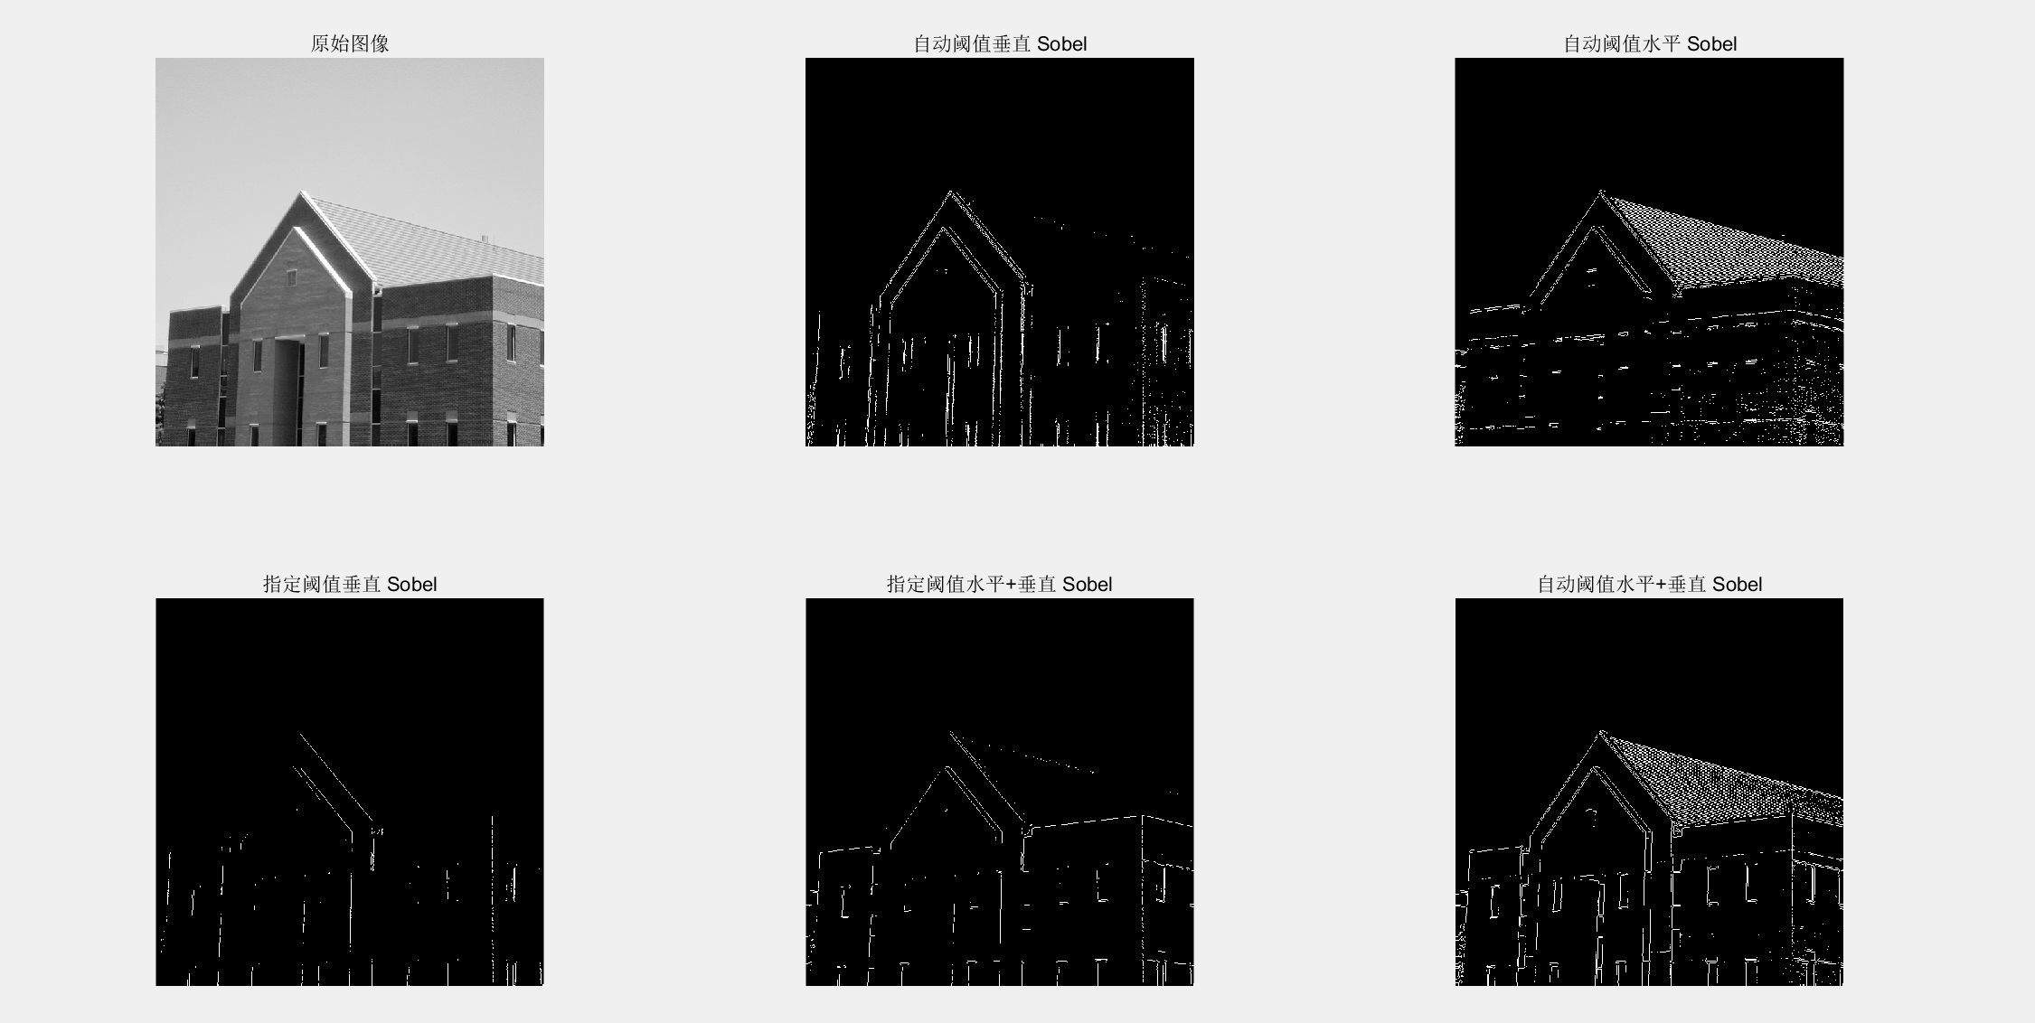
实验总结
Sobel算子能够较好地检测图像的水平和垂直边缘，自动阈值适用于一般情况，而指定阈值可以更精细地控制边缘检测效果，适合根据需求调整。

例2 方向边缘检测（45度和-45度）
实验结果
通过自定义45度和-45度滤波掩模分别提取对应方向的边缘，二值化处理后边缘清晰，两个方向的边缘叠加后图像边缘结构更加完整丰富。
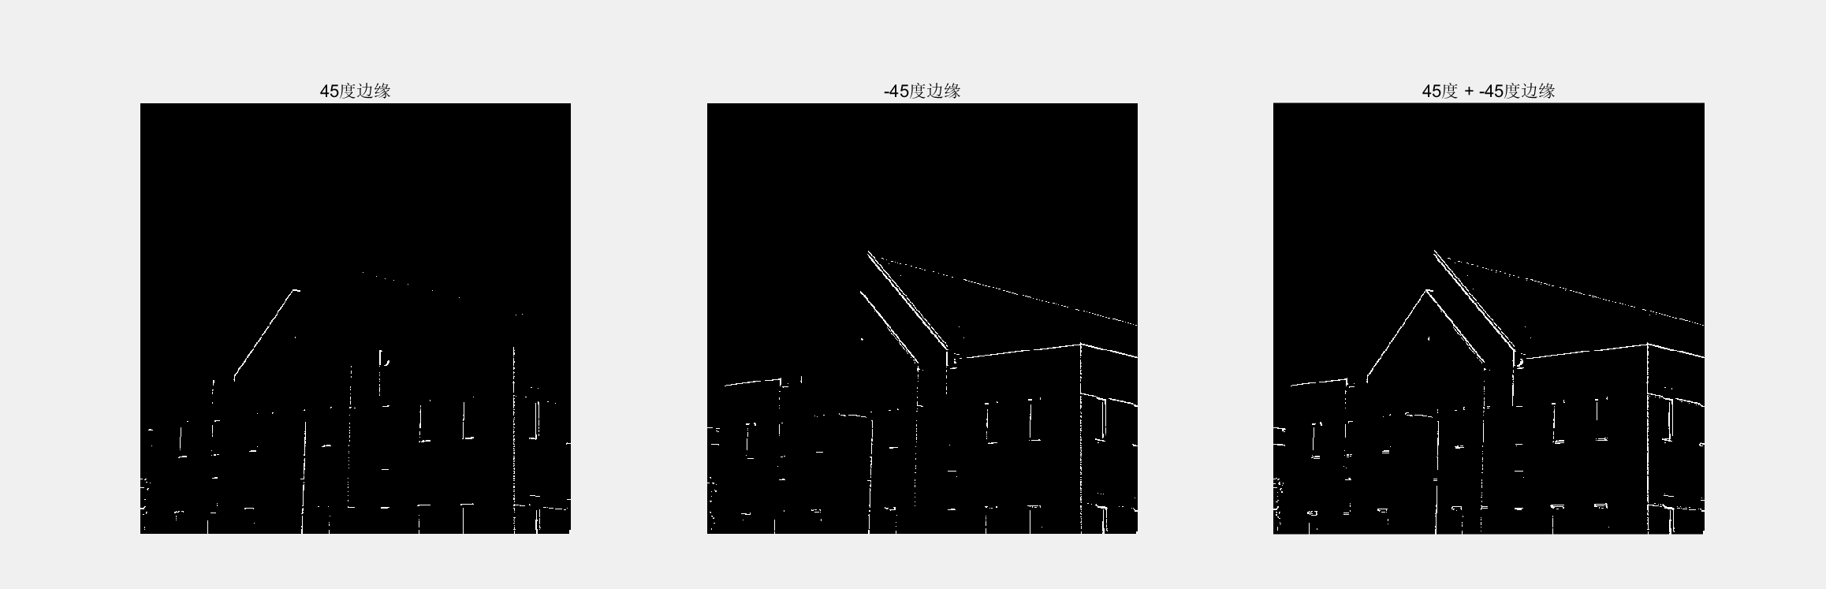
实验总结
使用自定义方向滤波器可针对特定角度提取边缘，有助于捕捉斜向细节，适合对方向敏感的边缘检测任务。

例3 Prewitt边缘检测
实验结果
Prewitt算子检测结果较Sobel算子更平滑，自动阈值下边缘清晰，指定阈值0.15使边缘更明显且噪声减少，综合方向检测结果较为完整。
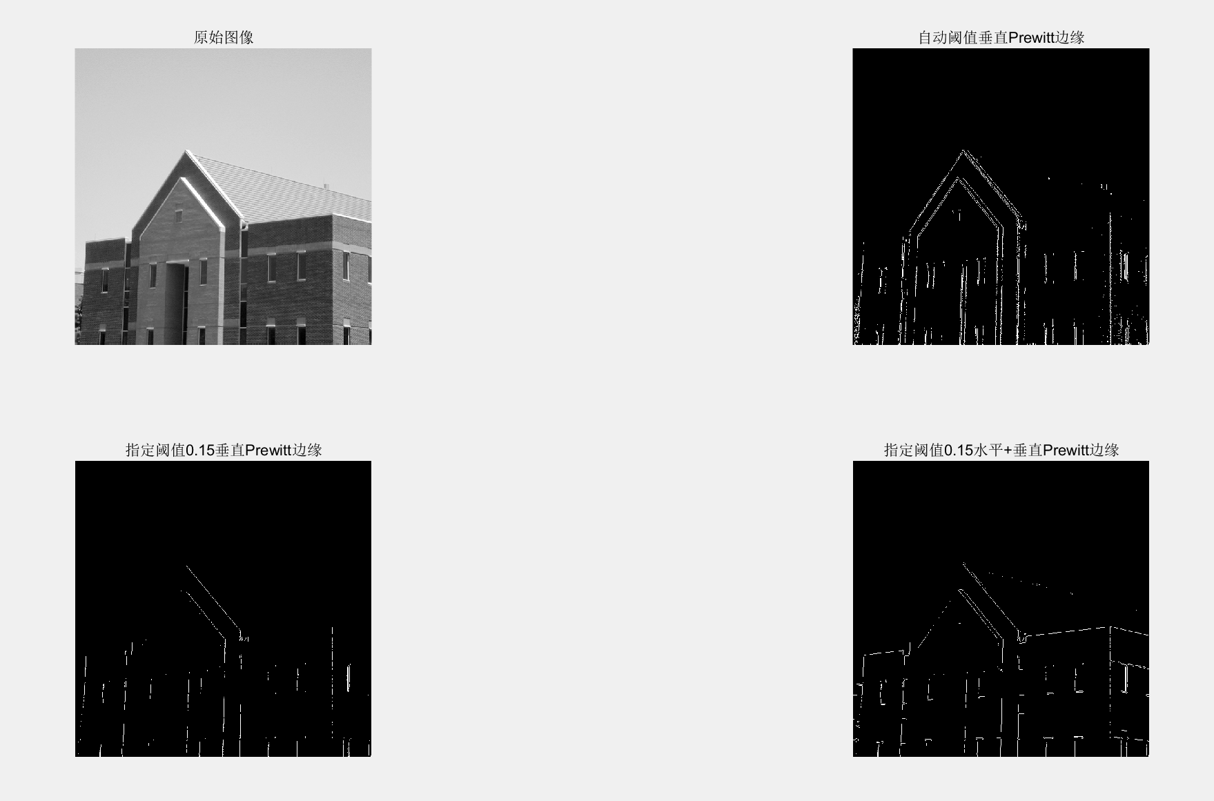
实验总结
Prewitt算子适合检测图像的基本边缘结构，且响应相对均匀，阈值调整能有效优化边缘提取效果。

例4 Roberts边缘检测
实验结果
Roberts算子检测的边缘较细且响应较弱，自动阈值检测边缘数量较多，指定阈值0.15时边缘更突出，综合方向边缘检测效果明显。
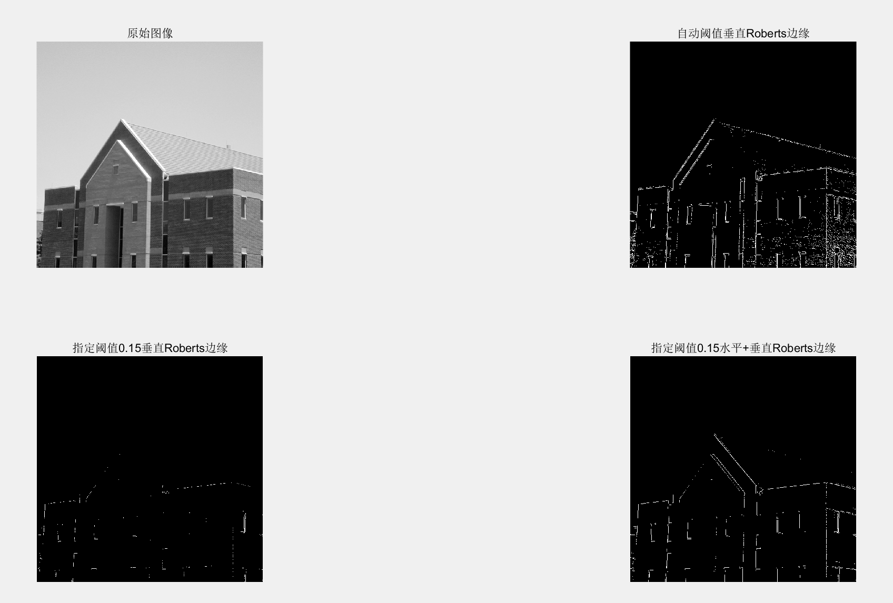
实验总结
Roberts算子对细节敏感，适合细微边缘提取，但对噪声较敏感，阈值调节对效果影响较大。

例5 LoG与Canny边缘检测对比
实验结果
默认参数下，LoG算子检测边缘较粗糙，Canny算子边缘连续且噪声抑制较好。调参后，两者检测效果有所提升，Canny对细节表现更优。
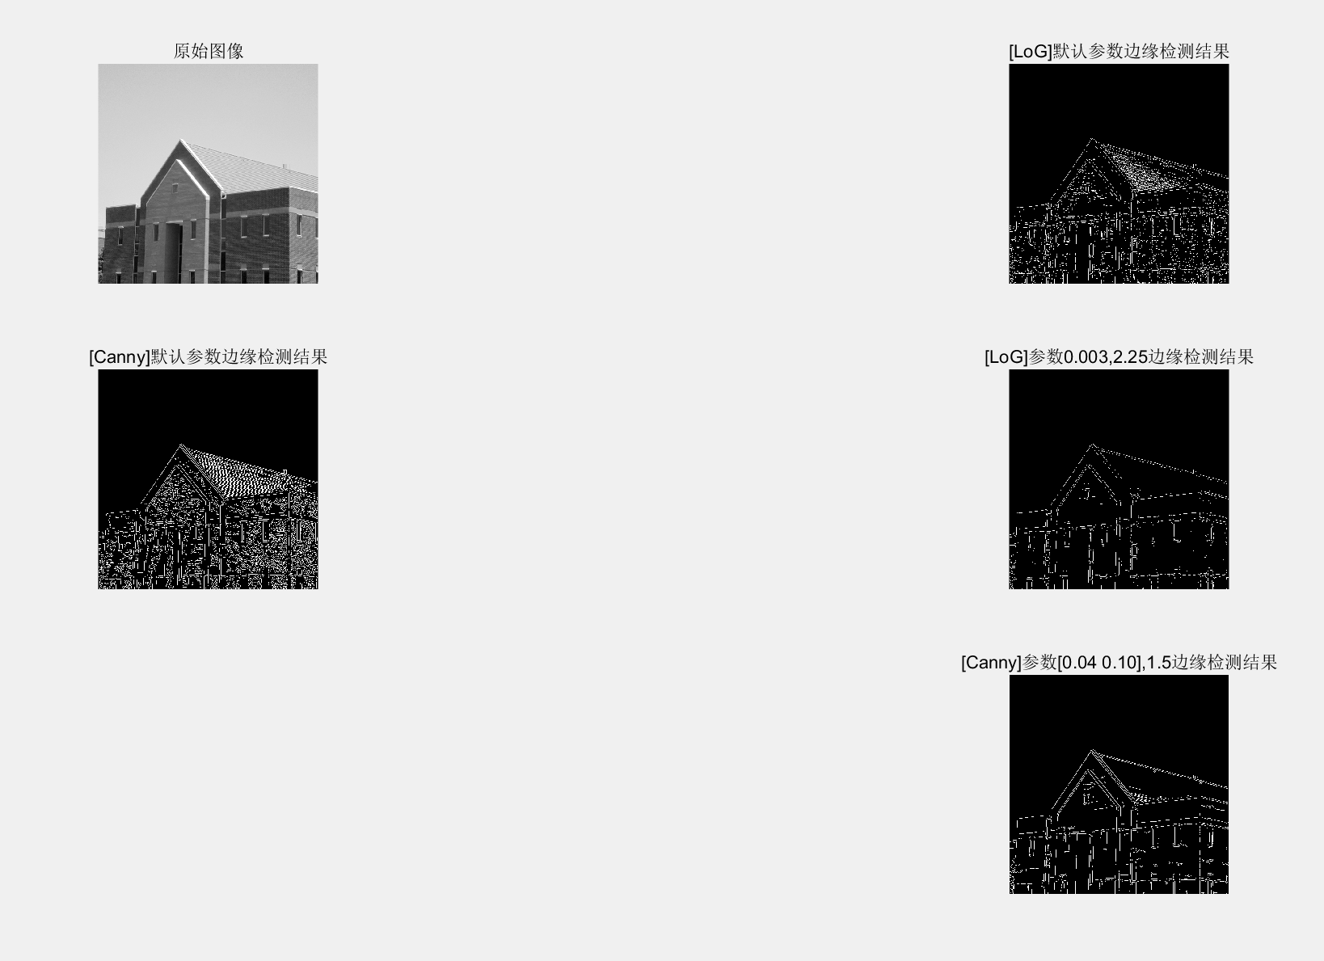
实验总结
LoG算子适合检测强边缘但对噪声敏感，Canny算子综合性能优异，适合多场景应用，合理调参能进一步提升效果。

例6 阈值分割
实验结果
通过迭代法自动计算阈值，实现图像二值化分割，目标区域与背景明显分离，分割效果稳定可靠。
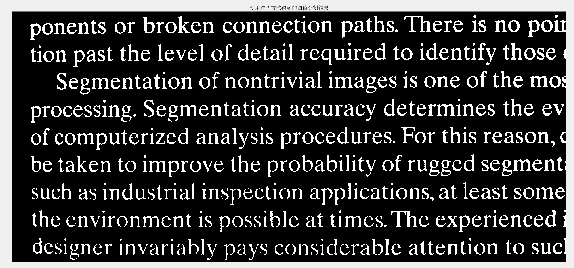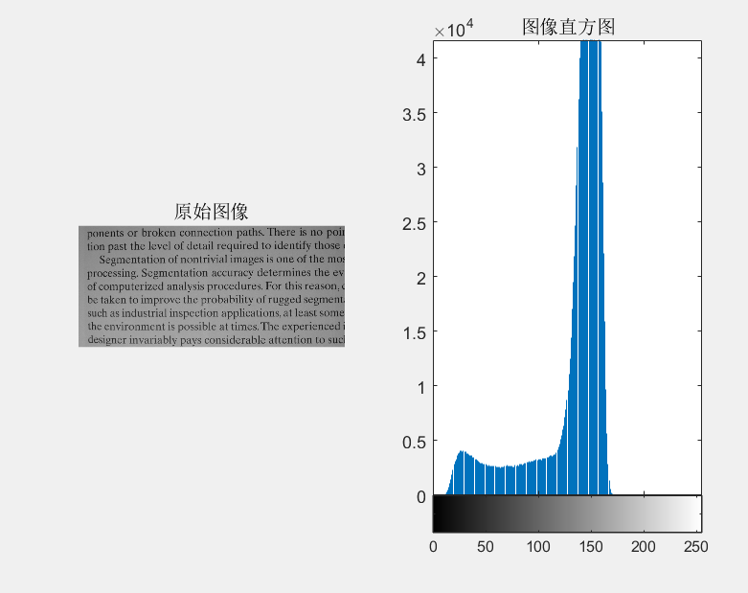
实验总结
迭代阈值法简单有效，适合灰度图像的自动分割，能自适应图像灰度分布，适合预处理和目标提取。

例7 区域生长分割
实验结果
基于设定的种子点和阈值，实现区域连通性生长，准确提取目标区域。种子点图像、阈值测试图像及最终分割结果显示分割过程清晰。
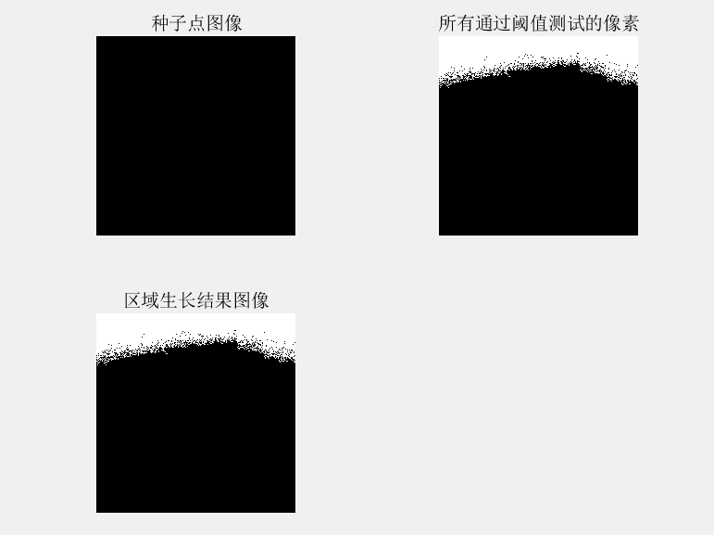
实验总结
区域生长法结合阈值与连通性，有效实现目标区域提取，适合结构较为连续的图像分割，具有较强的可控性和准确性。

实验二
实验结果
三种方法分别实现图像的边缘检测与分割：
- Sobel：边缘较粗，断裂多；
- LoG：轮廓更连贯，背景抑制较好；
- Canny：边缘细腻连续，目标分割清晰，最佳。
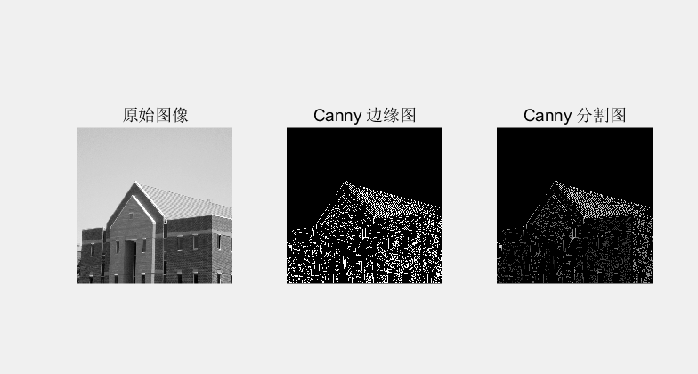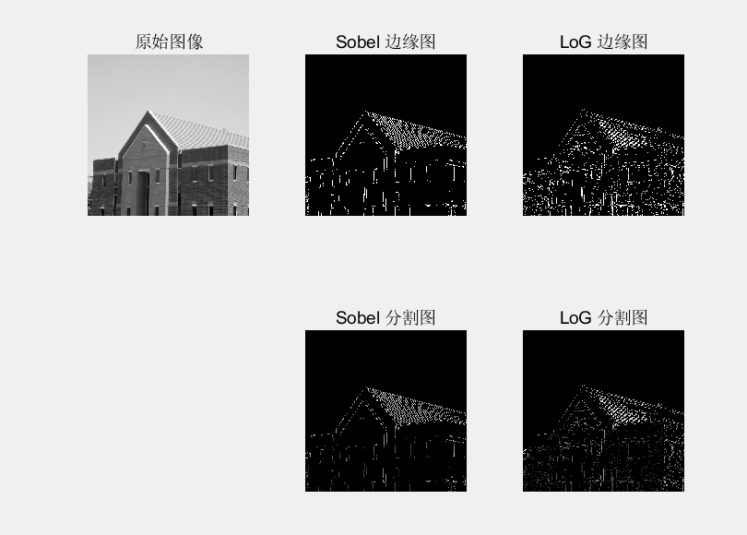
实验总结
本实验实现了图像的边缘检测与基于边缘的分割，比较了 Sobel、LoG 和 Canny 三种经典算法的效果：
Sobel 算子实现简单，适用于对边缘精度要求不高的场景；
LoG 算子在平滑与检测之间取得较好平衡；
Canny 算子提供了最佳的边缘检测效果，是多数实际应用中的首选。
该实验加深了对边缘检测在图像分割中的核心作用的理解，也展示了不同算子的特性与适用场景。

实验三
实验结果
由此可见，待比较图像与参考图像存在一定的像素级误差，但PSNR处于较合理范围，质量总体尚可。
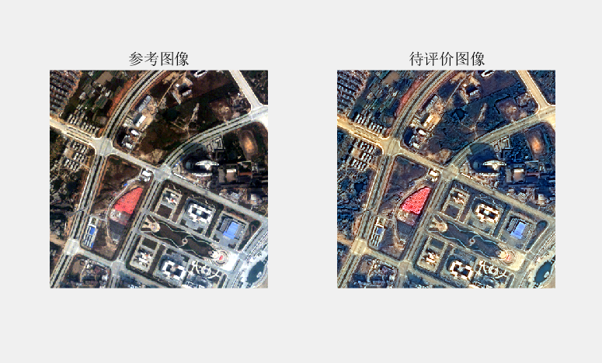

实验总结
本实验通过计算 RMSE 和 PSNR 两个指标对待评价图像的质量进行了定量分析。RMSE 提供了误差的绝对量度，PSNR 则从信噪比角度衡量图像失真程度。结合这两者可以有效判断图像处理或传输过程中的质量变化，便于后续优化和改进。

